Večgeneracijski družinski center Cerknica
organizira
predavanje dr. Andreja Perka z naslovom
»Medgeneracijski vzgojni vzorci«
22. novembra 2016 ob 17h
v Osnovni šoli Notranjskega odreda Cerknica
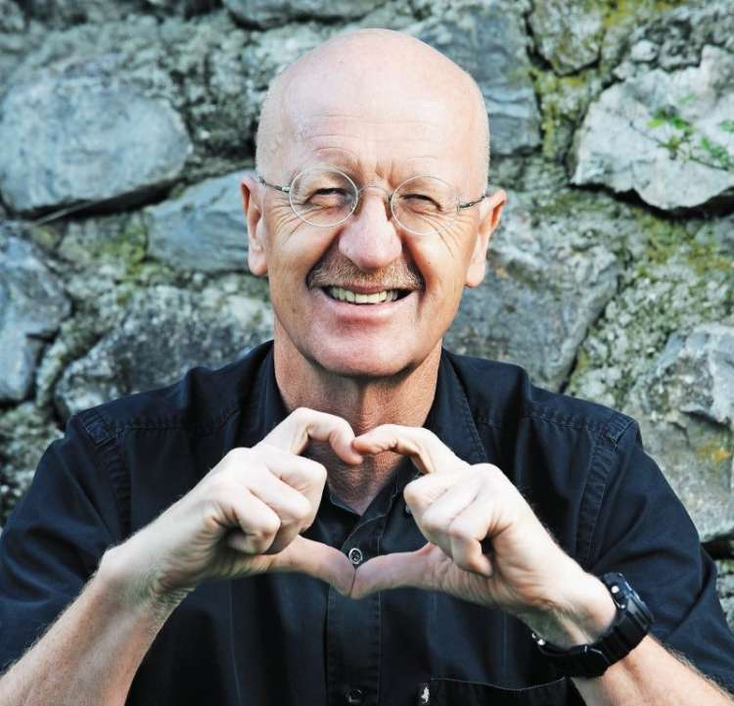

Psihoterapevtsko delo dr. Andreja Perka, psihologa in psihoterapevta, temelji na aktiviranju človekovih telesnih, umskih in duhovnih moči na podlagi terapevtskega pakta. Zaposlen je na Centru za socialno delo v Kamniku. Že dolga leta vodi terapevtske skupine ljudi z različnimi problemi in stiskami po modificirani socialno-andragoški metodi dr. Janeza Ruglja.
V tokratnem predavanju nam bo dr. Perko spregovoril o pomembnosti vzgoje in načina življenja v družini, ki ga starši prenašajo na otroke ter o medgeneracijski kontinuiteti vzgojnih vzorcev . Zgodnji odnosi s starši namreč oblikujejo stil navezanosti otroka, ki mu tudi v bodoče, v vrstniških in partnerskih odnosih, služi kot prototip bližnjih odnosov, ne nazadnje tudi kot prototip odnosa s svojim otrokom.

